**CENTARA GRAND RESORT MALDIVES**

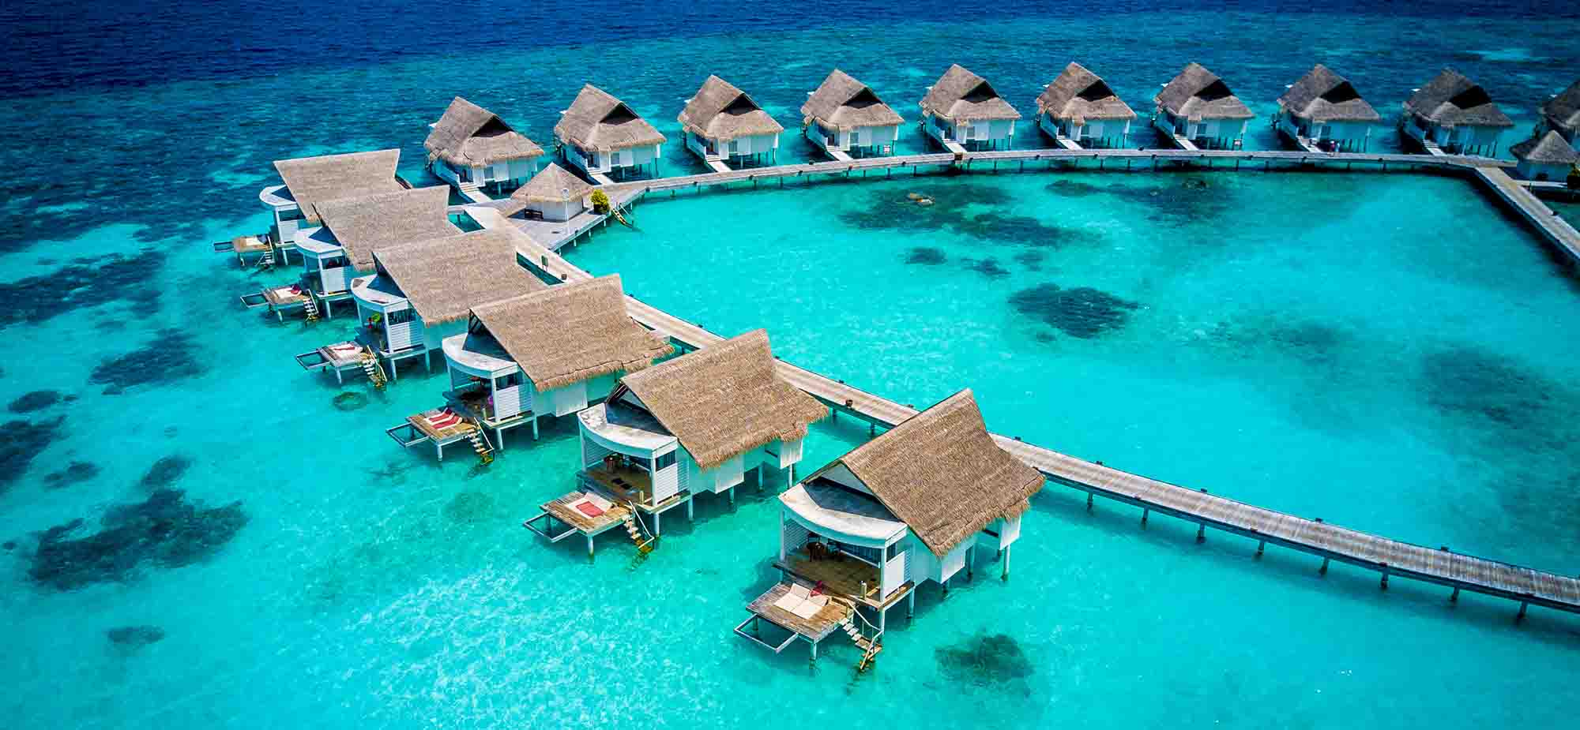

เซ็นทาราแกรนด์ ไอส์แลนด์ รีสอร์ทและสปา มัลดีฟส์ รีสอร์ท 5 ดาวในเครือของ Centara เป็นสวรรค์สำหรับการพักผ่อน ด้วยชายหาดที่มีร่มเงาของต้นปาล์มและน้ำทะเลที่เปล่งประกายระยิบระยับ ทำให้เป็นวันหยุดบนเกาะที่สมบูรณ์แบบสำหรับทุกคน โรงแรมล้อมรอบด้วยน้ำทะเลสีฟ้าครามของเกาะอารีอาทอลทางตอนใต้ และเป็นเอกลักษณ์เฉพาะด้วยทางเดินไม้และอาคารสไตล์โคโลเนียล

**Highlight**

* **รีสอร์ทมีมาตราฐาการบริการคุณภาพดีและได้รับรางวัลมาตรฐาน World Luxury Hotel Awards 2017**
* **ห้องกลางน้ำที Type ทั้งมีสระ มีตาข่าย หรือมี Jacuzzi มีความหลากหลายให้เลือก  
  มีห้องอาหารทางเลือกมากมาย**
* **มีเจ้าหน้าที่ชาวไทยในรีสอร์ท**
* **แพ็กเกจ All Inclusive สามารถทานเครื่องดื่มที่บาร์ได้ไม่อั้น**
* **มี Kids Club สำหรับเด็ก**
* **มีกิจกรรม Fish Feeding ให้อาหารปลากระเบนและฉลาม**

**CENTARA GRAND RESORT AND SPA MALDIVES**

**Promotion จองภายใน 31 July 2024**

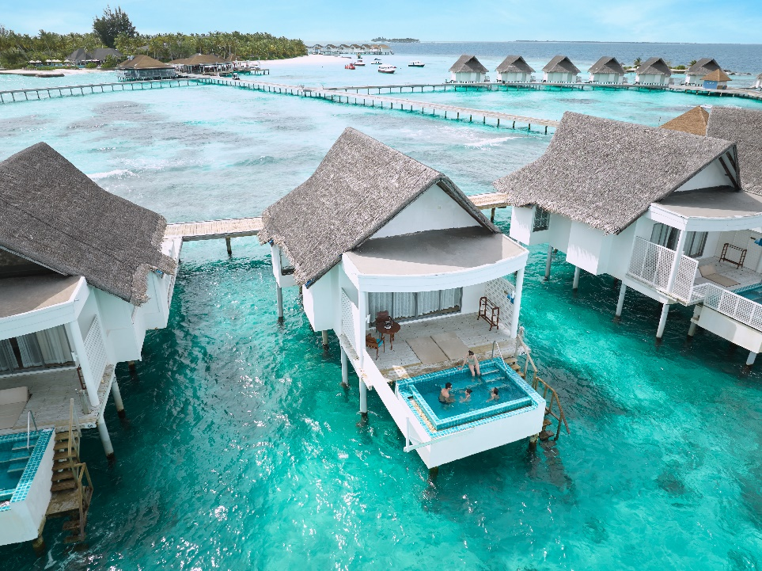

**จอง 3 คืนขึ้นไปรับสิทธิ์พิเศษสำหรับโปรโมชั่นนี้**

* **One-time complimentary Teppanyaki for adult per stay (seat limited, advance booking is mandatory), Children eat from kids-menu from Reef Restaurant.**
* **USD50 SPA treatment credit per adult per stay (excluding in-house promotions)**
* **Complimentary 30min spa workshop on every Monday and Thursday**
* **One-time Sunset Cruise for 2 adults per stay in One bedroom villas and for 4 adults for Club Two-Bedroom Beach Pool Villa with Pool. Kid’s excursion can be purchased at Best Dive Center as per kid's price and parent's consent.**
* **One-time floating breakfast for 2 pax per stay (advance booking is required) when stay at Club Sunset Overwater Pool Villa or Club Two-**  
  **Bedroom Beach Pool Villa only.**

***\*ทุกสิทธิพิเศษต้องทำการจองล่วงหน้าก่อนใช้บริการกับเจ้าหน้าที่รีสอร์ท***

|  |  |  |  |
| --- | --- | --- | --- |
| **PERIOD : 11 May - 30 June 2024** | | | |
| **Room Type** | **3 Days 2 Nights**  **(ราคาต่อท่าน)** | **4 Days 3 Nights**  **(ราคาต่อท่าน)** | **5 Days 4 Nights**  **(ราคาต่อท่าน)** |
| **Duplex Beach Villa** | **32,800** | **42,300** | **51,900** |
| **Family Overwater Villa with Kids Bedroom** | **38,200** | **50,500** | **62,800** |
| **Reethi Muraka Overwater Villa** | **38,200** | **50,500** | **62,800** |
| **Sunrise Overwater Villa** | **40,000** | **53,100** | **66,200** |
| **Sunset Overwater Villa** | **40,800** | **54,300** | **67,900** |
| **Club Sunset Overwater Villa with Pool** | **42,300** | **56,600** | **70,900** |
| **Club Two Bedroom Beach Pool Villa (4pax)** | **38,500** | **50,900** | **63,300** |

|  |  |  |  |
| --- | --- | --- | --- |
| **Extra Person** | | | |
| **Extra Adult** | **35,000** | **45,700** | **56,300** |
| **Extra Child 2-11.99 yrs** | **6,900** | **7,100** | **7,300** |
| **Infant 0-1.99 yrs** | ไม่มีค่าใช้จ่าย | | |

|  |  |  |  |
| --- | --- | --- | --- |
| **PERIOD : 1 July - 31 Aug 2024** | | | |
| **Room Type** | **3 Days 2 Nights**  **(ราคาต่อท่าน)** | **4 Days 3 Nights**  **(ราคาต่อท่าน)** | **5 Days 4 Nights**  **(ราคาต่อท่าน)** |
| **Duplex Beach Villa** | **35,200** | **46,000** | **56,700** |
| **Family Overwater Villa with Kids Bedroom** | **42,700** | **57,200** | **71,700** |
| **Reethi Muraka Overwater Villa** | **42,700** | **57,200** | **71,700** |
| **Sunrise Overwater Villa** | **45,100** | **60,700** | **76,400** |
| **Sunset Overwater Villa** | **46,200** | **62,500** | **78,700** |
| **Club Sunset Overwater Villa with Pool** | **48,300** | **65,600** | **82,900** |
| **Club Two Bedroom Beach Pool Villa (4pax)** | **43,100** | **57,700** | **72,400** |

|  |  |  |  |
| --- | --- | --- | --- |
| **Extra Person** | | | |
| **Extra Adult** | **35,000** | **45,700** | **56,300** |
| **Extra Child 2-11.99 yrs** | **6,900** | **7,100** | **7,300** |
| **Infant 0-1.99 yrs** | ไม่มีค่าใช้จ่าย | | |

|  |  |  |  |
| --- | --- | --- | --- |
| **PERIOD : 1 - 30 Sep 2024** | | | |
| **Room Type** | **3 Days 2 Nights**  **(ราคาต่อท่าน)** | **4 Days 3 Nights**  **(ราคาต่อท่าน)** | **5 Days 4 Nights**  **(ราคาต่อท่าน)** |
| **Duplex Beach Villa** | **32,800** | **42,300** | **51,900** |
| **Family Overwater Villa with Kids Bedroom** | **38,200** | **50,500** | **62,800** |
| **Reethi Muraka Overwater Villa** | **38,200** | **50,500** | **62,800** |
| **Sunrise Overwater Villa** | **40,000** | **53,100** | **66,200** |
| **Sunset Overwater Villa** | **40,800** | **54,300** | **67,900** |
| **Club Sunset Overwater Villa with Pool** | **42,300** | **56,600** | **70,900** |
| **Club Two Bedroom Beach Pool Villa (4pax)** | **38,500** | **50,900** | **63,300** |

|  |  |  |  |
| --- | --- | --- | --- |
| **Extra Person** | | | |
| **Extra Adult** | **35,000** | **45,700** | **56,300** |
| **Extra Child 2-11.99 yrs** | **6,900** | **7,100** | **7,300** |
| **Infant 0-1.99 yrs** | ไม่มีค่าใช้จ่าย | | |

|  |  |  |  |
| --- | --- | --- | --- |
| **PERIOD : 1-31 Oct 2024** | | | |
| **Room Type** | **3 Days 2 Nights**  **(ราคาต่อท่าน)** | **4 Days 3 Nights**  **(ราคาต่อท่าน)** | **5 Days 4 Nights**  **(ราคาต่อท่าน)** |
| **Duplex Beach Villa** | **39,900** | **53,000** | **66,100** |
| **Family Overwater Villa with Kids Bedroom** | **47,400** | **64,200** | **81,100** |
| **Reethi Muraka Overwater Villa** | **47,400** | **64,200** | **81,100** |
| **Sunrise Overwater Villa** | **50,900** | **69,500** | **88,100** |
| **Sunset Overwater Villa** | **52,100** | **71,200** | **90,400** |
| **Club Sunset Overwater Villa with Pool** | **53,500** | **73,400** | **93,200** |
| **Club Two Bedroom Beach Pool Villa (4pax)** | **45,800** | **61,800** | **77,800** |

|  |  |  |  |
| --- | --- | --- | --- |
| **Extra Person** | | | |
| **Extra Adult** | **35,000** | **45,700** | **56,300** |
| **Extra Child 2-11.99 yrs** | **6,900** | **7,100** | **7,300** |
| **Infant 0-1.99 yrs** | ไม่มีค่าใช้จ่าย | | |

**หมายเหตุ**

* ราคานี้เป็นราคาต่อท่าน สำหรับการเข้าพัก 2 ท่าน/ห้องเท่านั้น*
* โปรโมชั่นจองภายใน 31 July เท่านั้น
* ราคาห้องพักประเภทอื่นติดต่อเจ้าหน้าที่
* โปรโมชั่นสำหรับ New Booking เท่านั้น หากมีโปรโมชั่นออกมาใหม่ ไม่สามารถ Rebook ได้
* ถ้ากิจกรรมไม่สามารถทำได้เนื่องจากสภาพอากาศ ไม่สามารถขอเงินคืน
* อัตราค่าบริการคิดคำนวณจากอัตราแลกเปลี่ยน ณ ปัจจุบัน บริษัทฯ ขอสงวนสิทธิ์ในการปรับเปลี่ยนราคา ค่าบริการใน กรณีที่มีการขึ้นราคาค่าตั๋วเครื่องบิน ภาษีเดินทาง ค่าประกันภัย ค่าธรรมเนียมน้ำมันหรือมีการประกาศลดค่าเงินบาท หรือ อัตราแลกเปลี่ยนได้ปรับขึ้นในช่วงใกล้วันที่คณะจะเดินทาง
* หากท่านถูกเจ้าหน้าที่ตรวจคนเข้าเมืองของประเทศมัลดีฟส์ปฏิเสธการเข้า-ออกเมือง ด้วยเหตุผลใดก็ตาม ถือเป็นเหตุผล ซึ่งอยู่นอกเหนืออำนาจและความรับผิดชอบของบริษัทฯ ทางบริษัทฯขอสงวนสิทธิ์ที่จะไม่คืนเงินไม่ว่าบางส่วนหรือทั้งหมด
* บริษัทฯ ขอสงวนสิทธิ์ที่จะไม่รับผิดขอบต่อค่าใช้จ่ายใดๆ ในกรณีที่เกิดเหตุสุดวิสัย เช่น การยกเลิกหรือล่าข้าของ สาย การบิน เรือ รถไฟ อุบัติเหตุ ภัยธรรมชาติ การนัดหยุดงาน การจลาจล หรือสิ่งของสูญหายตามสถานที่ต่างๆซึ่งเป็นเรื่องที่เหนืออำนาจควบคุมของบริษัทฯ
* ในระหว่างการท่องเที่ยวนี้ หากท่านไม่ใช้บริการใดๆ ไม่ว่าทั้งหมดหรือบางส่วน ถือว่าท่านสละสิทธิ์ไม่สามารถเรียกร้อง ขอคืนค่าบริการได้
* บริษัทฯ ขอสงวนสิทธ์ที่จะเปลี่ยนแปลงรายการทัวร์ตามความเหมาะสม และสถานการณ์ต่างๆ ทั้งนี้ทางบริษัทฯจะยึดถือ และคำนึงถึงความปลอดภัย รวมถึงประโยชน์สูงสุดของลูกค้าเป็นสำคัญ
* กรณีเดินทางด้วย Seaplane บริษัทฯขอสงวนสิทธิ์ หากมีความล่าช้า การยกเลิกเที่ยวบินเนื่องจากอยู่เหนือการควบคุมของทางรีสอร์ทและบริษัทฯ อย่างไรก็ตาม บริษัทฯจะพยายามประสานงานเพื่ออำนวยความสะดวกให้กับลูกค้าอย่างเต็มความสามารถ

**อัตราดังกล่าวนี้รวม**

* ค่าที่พักตามแพ็กเกจที่เลือก
* Seaplane รับส่งสนามบิน-รีสอร์ท
* บริการต้อนรับที่สนามบิน
* Welcome Drink
* การบริการอาหารแบบ All Inclusive (อาหารเช้า-กลางวัน-เย็น) ห้องอาหารหลักแบบ International Buffet
* Dine Around ณ ห้องอาหารทางเลือก ห้องอาหารไทยสวนบัว (Set Menu), Azzuri Mare ห้องอาหารอิตาเลี่ยน สำหรับมื้อเที่ยง-เย็น (มีบริการจองล่วงหน้า)
* บาร์ 2 แห่งให้บริการเครื่องดื่มแอลกอฮอล์ (ไวน์-เบียร์-เหล้า-ค็อกเทล), น้ำอัดลมและน้ำผลไม้ ในช่วงเวลา 10:00 - 24:00 น.
* ชา, กาแฟ, เครื่องดื่ม, Afternoon Tea, Sandwiches, Cake ของว่างยามบ่ายที่ Coral Bar
* มินิบาร์ในห้องพัก เติมใหม่ทุกวัน
* ฟรี ใช้บริการห้องฟิตเนสและคอร์ตเทนนิส
* ฟรี ใช้บริการอุปกรณ์ดำน้ำ Snorkeling
* ฟรี กิจกรรมทางน้ำที่ไม่ใช้เครื่องยนต์
* ฟรี กิจกรรมและสันทนาการในโซนสำหรับเด็ก
* ฟรี Wifi ในห้อง
* ประกันการเดินทาง วงเงินท่านละ 3,000,000 บาท

**อัตราดังกล่าวยังไม่รวม**

* ค่าตั๋วเครื่องบินระหว่างประเทศ (สอบถามราคาได้)
* การรับประทานอาหารนอกเหนือจากแพ็คเกจ
* กิจกรรมสันทนาการ, และกีฬาชนิดอื่นที่มิได้ระบุไว้ข้างต้น
* กิจกรรมนอกเหนือจากที่ระบุ
* ค่าใช้ส่วนตัวนอกเหนือจากในแพ็กเกจ

**รายละเอียดการทำจอง**

**\* หนังสือเดินทางของผุ้เดินทางทุกท่าน โดย Passport ของผู้เดินทางเข้ามัลดีฟส์ต้องมีอายุเหลือมากกว่า 6 เดือนในช่วงระหว่างการเดินทาง**

**\* เบอร์โทร และ อีเมลล์ที่ใช้ติดต่อ**

**\* ชำระมัดจำ 5,000 บาท เมื่อดำเนินการจอง และ ชำระส่วนที่เหลือก่อนเดินทาง 40 วัน**

**\* กรณีทำการจองน้อยกว่า 40 วันก่อนเดินทาง รบกวนชำระเต็มจำนวน**

**\* ชำระด้วยบัตรเครดิต มีค่าธรรมเนียม 2.8%**

**การยกเลิก**

**\* ยกเลิกก่อนเดินทาง 40 วัน : ค่าธรรมเนียมการยกเลิก 100% จากเงินมัดจำ**

**\* ยกเลิกก่อนเดินทาง 30-39 วัน : ค่าธรรมเนียมการยกเลิก 50% จากราคาแพคเกจ**

**\* ยกเลิกน้อยกว่า 30 วัน : บริษัทขอสงวนสิทธิ์การยกเลิก เป็นจำนวน 100% ของราคาห้องพักที่จองรวมทั้งหมด**

**\* ยกเลิกกระทันหัน การยกเลิกช่วงเทศกาล และ วันหยุดยาวหรือ พักไม่ครบตามที่จอง บริษัทขอสงวนสิทธิ์ไม่คืนเงินทุกกรณี**

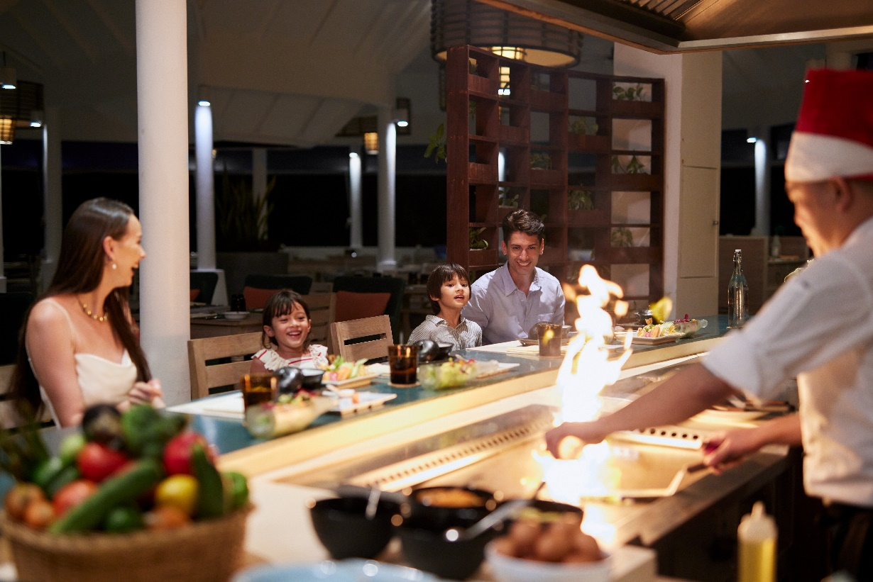

**\*Island Club (Additional Charge)**

* Private Check in ที่คลับเลานจ์
* การใช้บริการคลับเลานจ์ เครื่องดื่ม Hi Brand, ของว่าง
* มินิบาร์อัพเกรด เติมทุกวัน มี Chocolate ของว่าง และเครื่องดื่มแอลกอฮอล์ให้เลือก
* สิทธิพิเศษในการจองกิจกรรมต่างๆของรีสอร์ท
* อาหารว่างยามเช้าและก่อนมื้อเที่ยง
* Afternoon tea
* ผลไม้ก่อนมื้อเย็น
* สิทธิในการจอง Spa และห้องอาหาร priority (สปาต้องจองที่รีสอร์ท)
* Book and DVD Library
* Upgrade in room amenities

*หากต้องการอัพเกรดสิทธิ Island Club มีค่าใช้จ่ายเพิ่มเติม

**Resort Map**

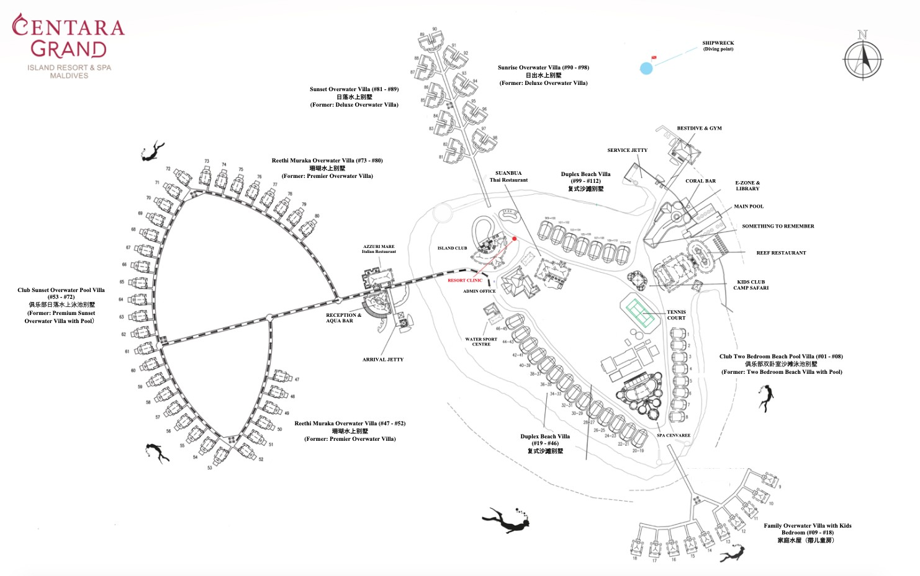

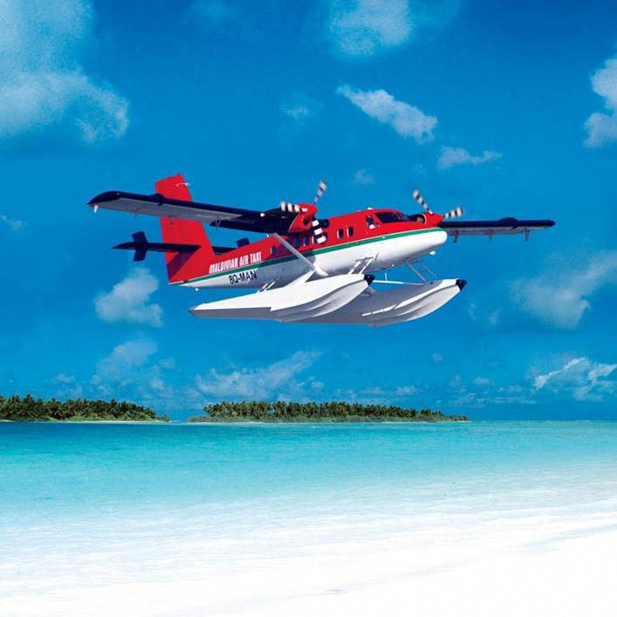



**Sunrise/Sunset Overwater Villa**

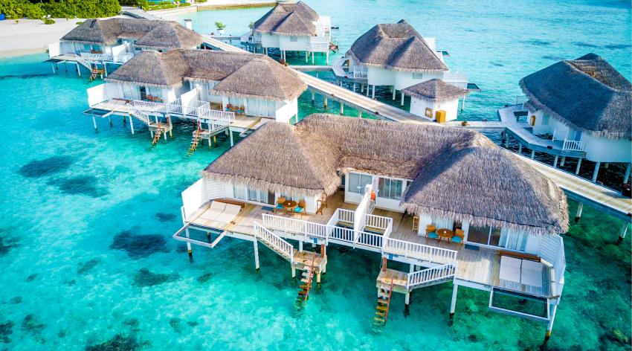

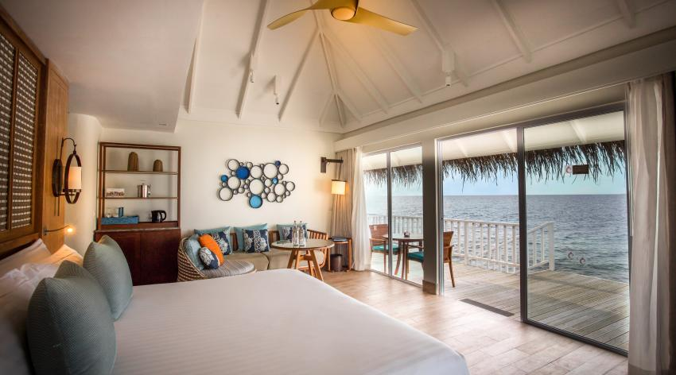

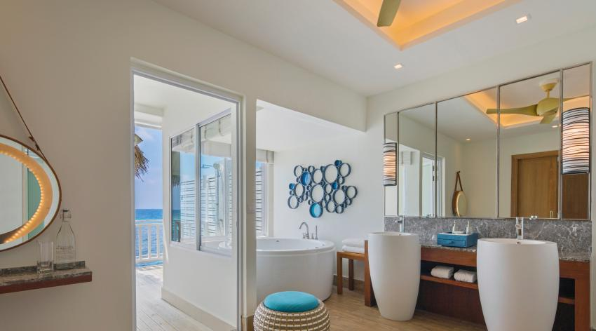

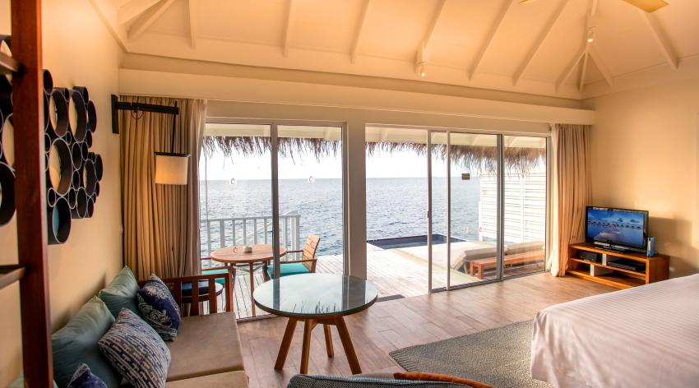

**Reethi Muraka Overwater Villa**

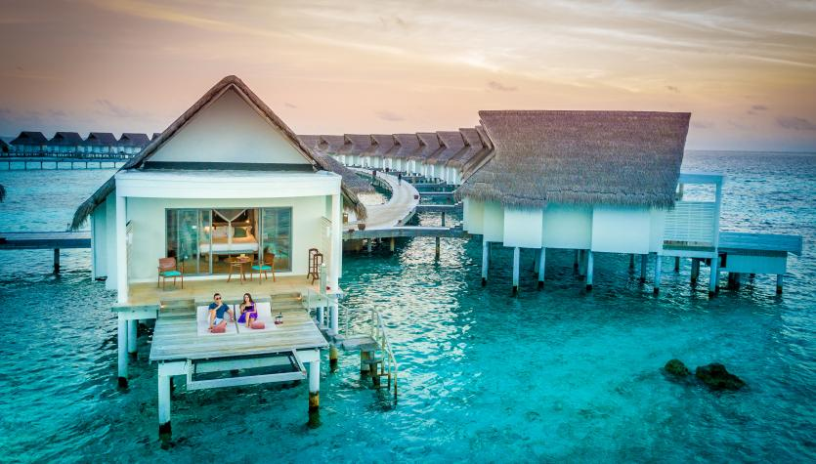

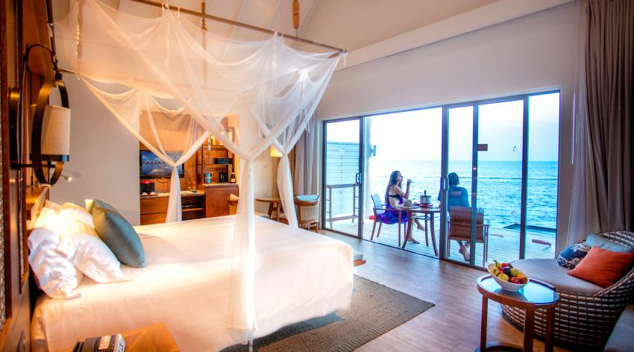

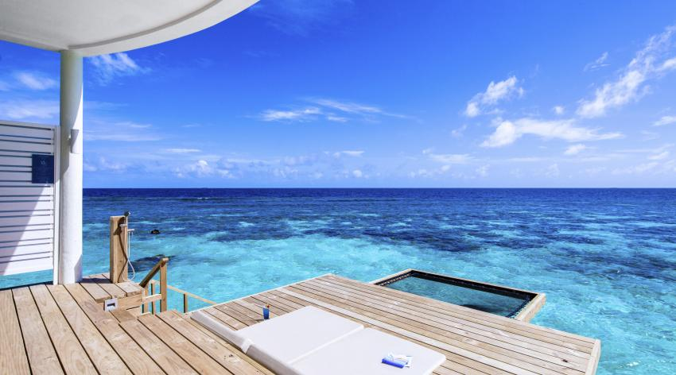

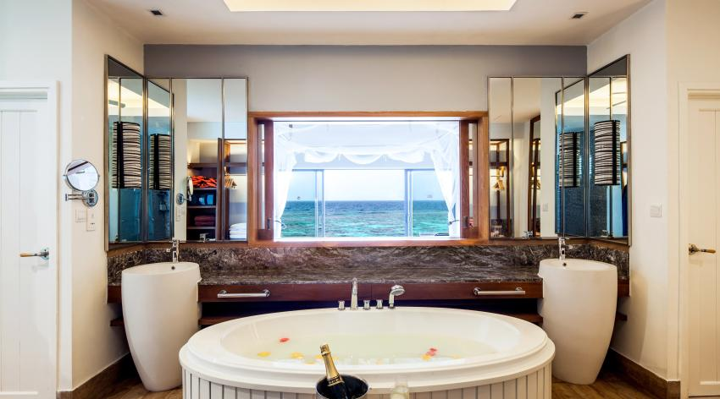

**Family Overwater Villa With Kids Bedroom**

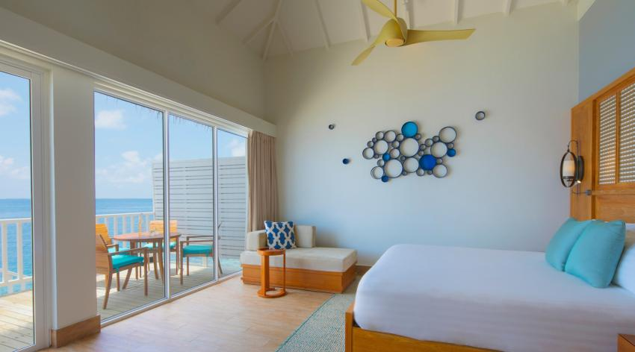 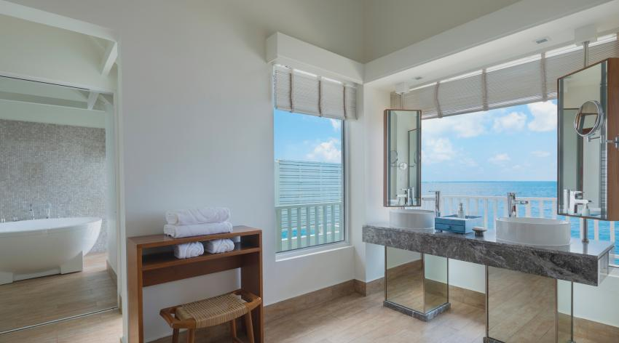 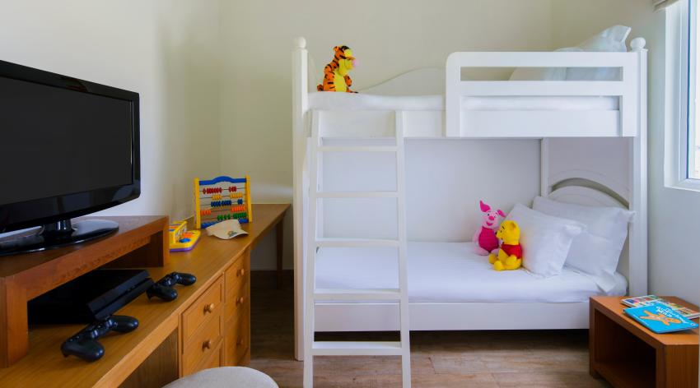 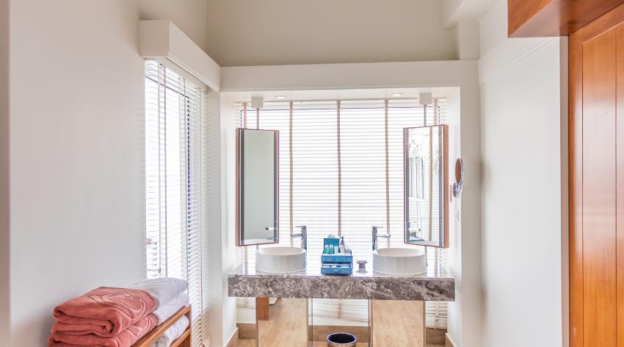

**Club Sunset Overwater Villa With Pool**

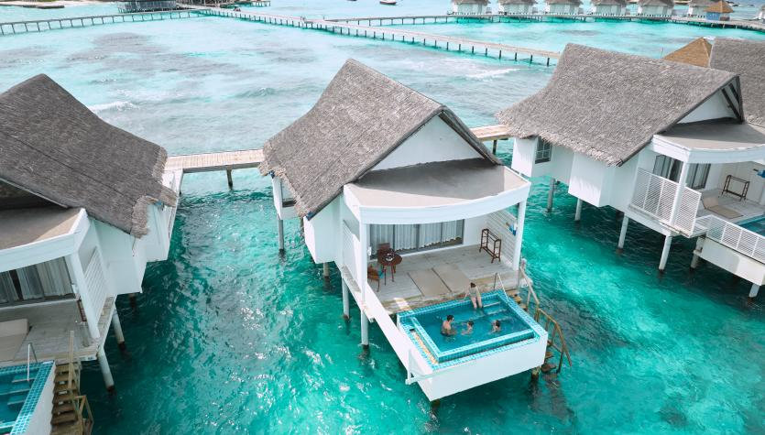 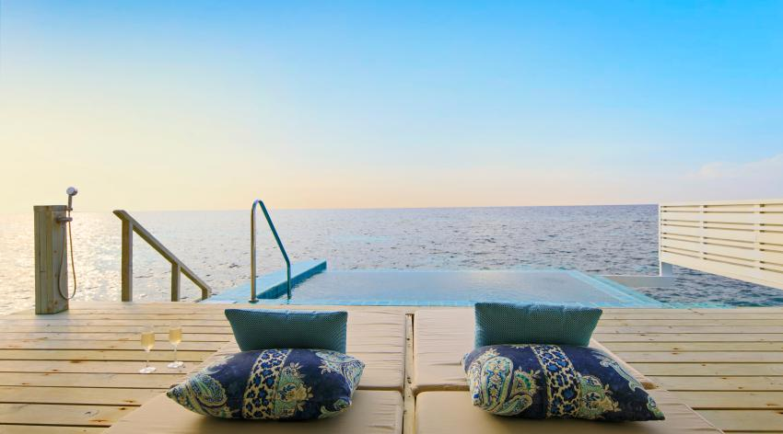

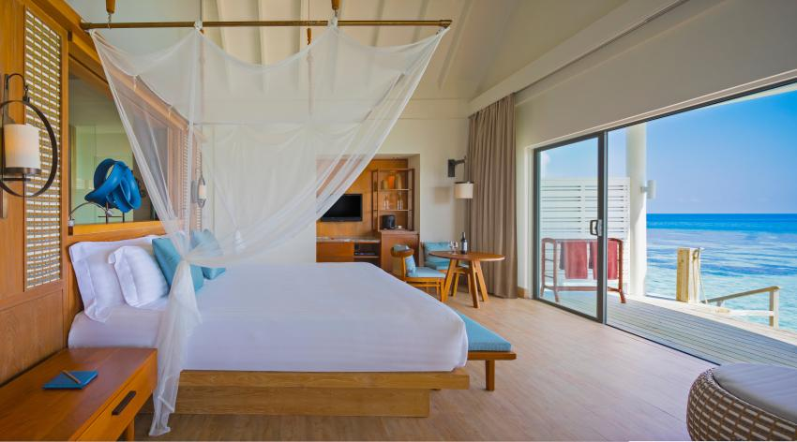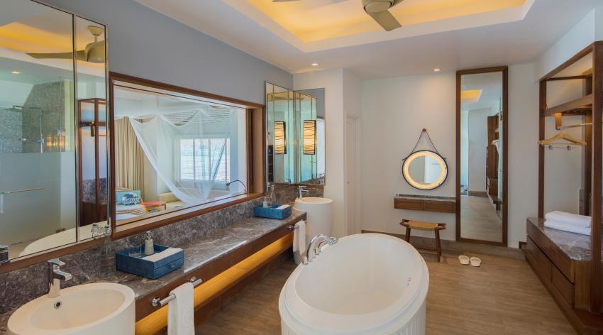

**กำหนดการเดินทาง**

**วันแรก กรุงเทพฯ – มาเล่ (มัลดีฟส์)**

**……..** ผู้โดยสารทำการเช็คอินด้วยตนเอง ณ สนามบินสุวรรณภูมิ/ดอนเมือง อาคารผู้โดยสารขาออก ระหว่างประเทศ

(ควรถึงสนามบิน 2-3 ชม. ก่อนการเดินทาง)

.......... ออกเดินทางสู่ **เมืองมาเล่ ประเทศมัลดีฟส์**

.......... เดินทางถึง *ท่าอากาศยานนานาชาติ Velana เมืองหลวงมาเล่ ประเทศมัลดีฟส์* หลังทำการผ่านด่านตรวจคนเข้าเมืองและพิธีการทางศุลกากรแล้ว จะพบเจ้าหน้าที่รอต้อนรับท่านบริเวณทางออกจากนั้นเจ้าหน้าที่จะนำไปเช็คอินที่ Seaplane terminal เพื่อเดินทางเข้าสู่รีสอร์ท

เดินทางถึงรีสอร์ท อิสระให้ท่านพักผ่อนตามอัธยาศัยกับทิวทัศน์อันสวยงามของมัลดีฟส์

**ค่ำ**  **บริการอาหารค่ำ ณ ห้องอาหารของรีสอร์ท**

สมควรแก่เวลาพักผ่อนตามอัธยาศัย ฝันดี ราตรีสวัสดิ์

**วันที่สอง/สาม มัลดีฟส์**

**เช้า บริการอาหารเช้า ณ ห้องอาหารของรีสอร์ท**

อิสระพักผ่อนตามอัธยาศัย หรือจะร่วมกิจกรรมต่างๆ ของทางรีสอร์ท อาทิ ดำน้ำตื้น , เรือใบ, วอลเล่ย์บอลชายหาด, สระว่ายน้ำ หรือเลือกซื้อ Option Tour โดยตรงกับทางรีสอร์ทเช่น ดำน้ำลึก กิจกรรมตกปลา และกิจกรรมอื่นๆ อีกมากมาย

**กลางวัน** **บริการอาหารกลางวัน ณ ห้องอาหารของรีสอร์ท**

อิสระให้ท่านพักผ่อนตามอัธยาศัยกับทิวทัศน์อันสวยงามของมัลดีฟส์

**ค่ำ บริการอาหารค่ำ ณ ห้องอาหารของรีสอร์ท**

สมควรแก่เวลาพักผ่อนตามอัธยาศัย ฝันดี ราตรีสวัสดิ์

**วันสุดท้าย กรุงเทพฯ**

**เช้า** **บริการอาหารเช้า ณ ห้องอาหารของรีสอร์ท**

อิสระพักผ่อนตามอัธยาศัย หรือจะร่วมกิจกรรมต่างๆ ของทางรีสอร์ท อาทิ ดำน้ำตื้น , เรือใบ, วอลเล่ย์บอลชายหาด, สระว่ายน้ำ หรือเลือกซื้อ Option Tour โดยตรงกับทางรีสอร์ทเช่น ดำน้ำลึก กิจกรรมตกปลา และกิจกรรมอื่นๆ อีกมากมาย

**กลางวัน**  **บริการอาหารกลางวัน ณ ห้องอาหารของรีสอร์ท**

ทางโรงแรมจะทำการแจ้งเวลานัดหมายการเดินทางไปสนามบินให้ผู้โดยสารทราบล่วงหน้า

........ ออกเดินทางไปยังสนามบินเพื่อเดินทางกลับ

......... ออกเดินทางสู่กรุงเทพฯ

......... เดินทางถึงสนามบินสุวรรณภูมิ/ดอนเมือง กรุงเทพฯ โดยสวัสดิภาพพร้อมความประทับใจ

*************************